Corona og Logos-testing

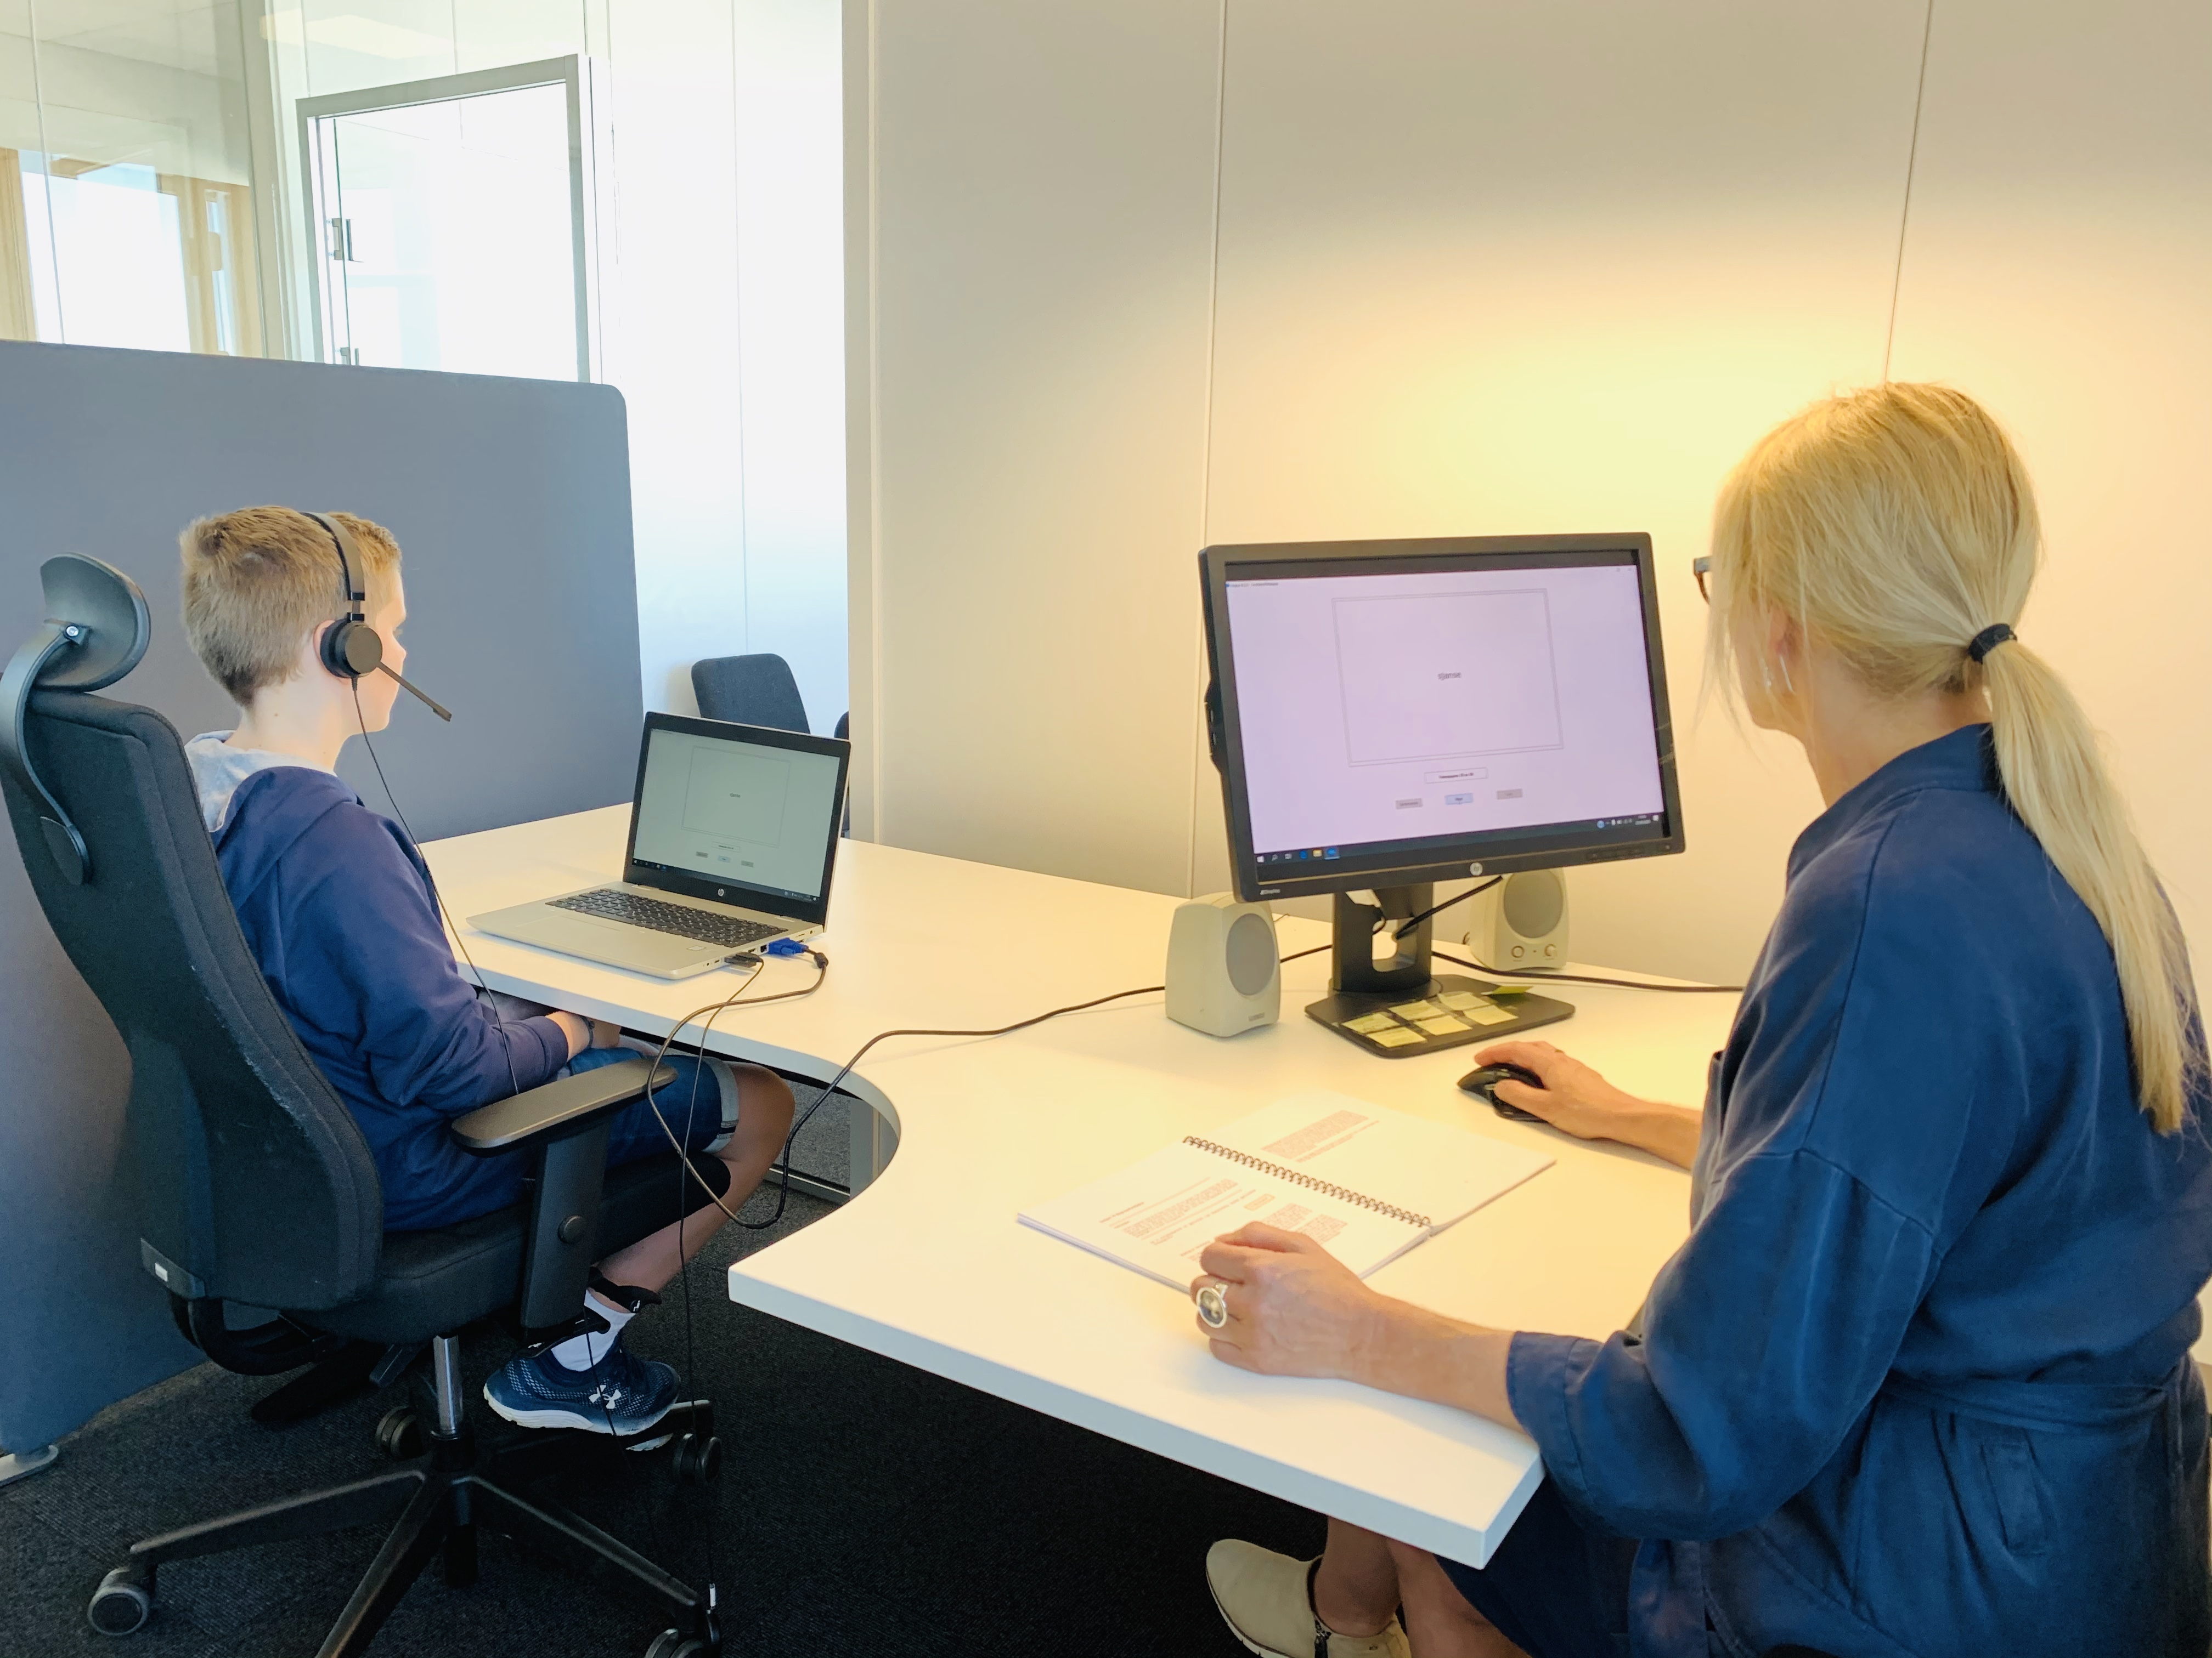

Koronaviruset påvirker det pedagogiske arbeidet.

Logometrica forholder seg til at den enkelte bruker av Logos må tilpasse testingen til nasjonale eller lokale smittevernregler.

I dette notatet gjør vi rede for hvordan man kan teste når det skal være en viss avstand mellom elev og testleder. Vi gir også hygieniske råd.

**To skjermer og trådløs mus.**

For å holde fysisk avstand mellom elev og testleder under testing med Logos, anbefaler vi bruk av to skjermer og en trådløs mus.

Ved bruk av to skjermer kan elev og testleder se det samme Logos-bildet på skjermen samtidig. For å koble til en ekstra skjerm til testpc-en, trenger du to ting:

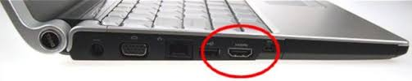

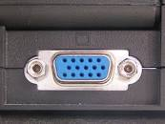

Bilde 1. VGA-inngang Bilde 2. HDMI-port

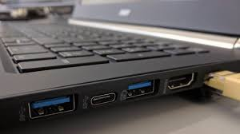

Bilde 3. USB-port

Ekstra skjerm og en kabel. Eldre PC-er har gjerne en VGA-inngang (bilde 1), mens nyere PC-er oftest har HDMI-port (bilde 2). De aller slankeste bærbare PC-ene har noen ganger kun USB-port (bilde 3). Sjekk hvilken type port/inngang du har på pc-en din og hvilken utgang det er på skjermen. Om du ikke har en passende kabel må du gå til anskaffelse av en. Det er også mulig å bruke en overgang dersom du har en kabel med f.eks. VGA-kontakt mens pc-en har HDMI- eller USB-port.

For å få samme bilde både på testpc-en og ekstraskjermen, trykker du F4 og velger visningsalternativet Duplikat. Alternativt kan du høyreklikke med musen på skrivebordet, velge Skjerminnstillinger og deretter «Speiler til denne pc-en» eller «Dupliser disse skjermene».

Noen pc-er finner umiddelbart ekstraskjermen ved tilkobling og gir deg automatisk duplikatvisning. Da er ingen videre innstillinger nødvendig.

**Trådløs mus**

Vi anbefaler at eleven sitter foran testpc-en og testleder foran ekstraskjermen. Eleven har da tilgang til tastaturet og samtidig nærhet for oppkobling av headset. Testleder administrer testen ved hjelp av en trådløs mus som er koplet til testpc-en. Testleder manøvrer seg gjennom testen ved å se på ekstraskjermen.

**Headset med mikrofon**

For å redusere faren for smitteoverføring, anbefaler vibruk av headset uten skumdott over mikrofonen. Mikrofoner uten skumdott kan enkelt vaskes og desinfiseres før og etter bruk. Se nødvendig og anbefalt utstyr på vår hjemmeside (<https://logometrica.no/logos/sporsmal-og-svar>).

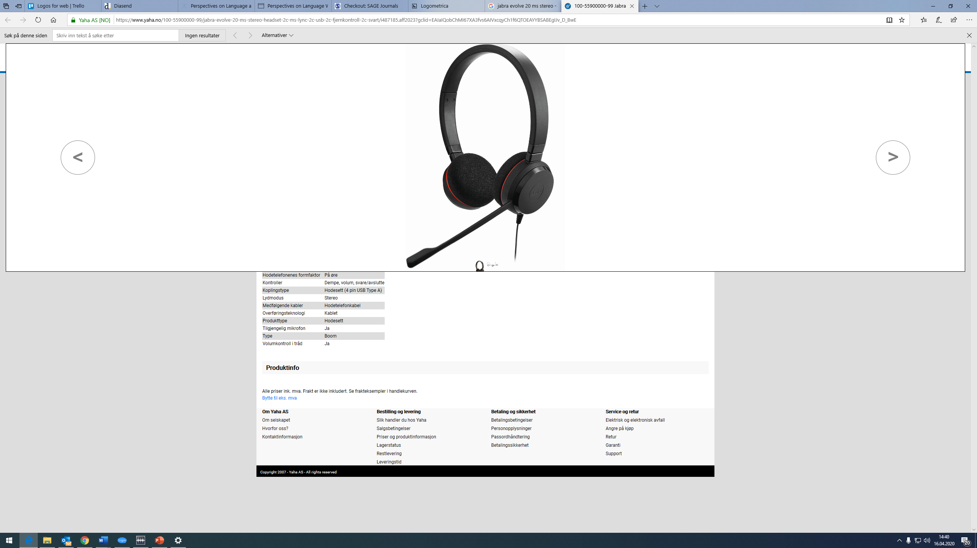

Bilde 4. Eksempel på headset Jabra Evolve 20 MS Stereo

**Rengjøring av utstyr**

I tråd med smittevernveilederen er det viktig å rengjøre utstyr som elever og voksne deler på, nøye. Det anbefales å rengjøre både tastatur, mus og headset før og etter testing.

**M-tasten**

To deltester i Logos krever at testleder trykker på m-tasten når eleven har besvart oppgaven. Dette gjelder deltestene «Leseflyt og leseforståelse» og «Hurtig benevnelse av kjente objekt» (deltesten heter «Hurtig benevnelse av tall» i oppgavesett 3). Her må enten eleven selv trykke på m-tasten straks oppgaven er ferdig besvart, eller så må deltesten utgå. Dersom eleven selv skal trykke på m-tasten, er det svært viktig å instruere eleven nøye i forkant og be han/hun sitte klar med en fint på m-tasten. Dette for å unngå en forsinkelse i registreringen av tiden grunnet enten forglemmelse eller leting etter riktig tast. Ved slik forglemmelse vil den registrerte tidsverdien på disse deltestene ikke bli pålitelig.